Тополиный пух — это не безобидная примета лета, а легковоспламеняющийся материал

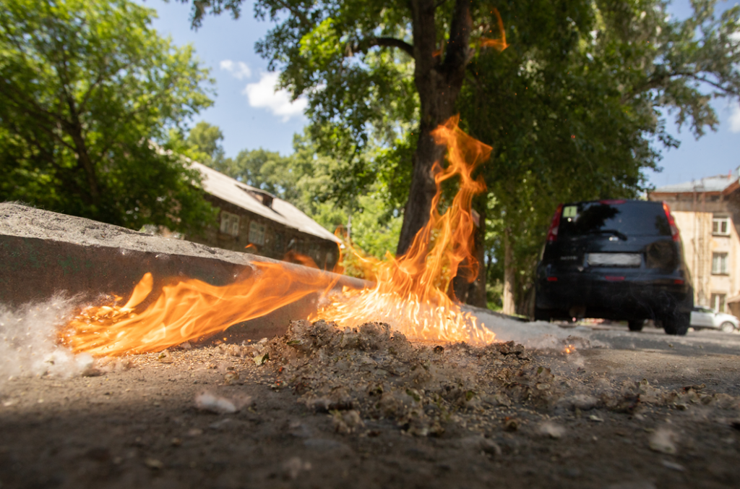

Уважаемые граждане! Ежегодно с началом летнего сезона встает одна проблема — тополиный пух, который становится не просто сезонным явлением, а реальной угрозой пожарной безопасности.
В жаркую и сухую погоду пух воспламеняется мгновенно. Его температура горения достигает 800 градусов по Цельсию. Этого достаточно, чтобы огонь перекинулся на жилые дома, автомобили и лесные насаждения. Скорость распространения пламени по скоплению тополиного пуха очень высока — пух способен поджечь дом или дачу по всему периметру в течение одной минуты. Потушить такой пожар своими силами зачастую невозможно.
Ситуацию усугубляет то, что при сильном ветре пух поднимается на высоту 12-го этажа, проникая в щели лоджий, на балконы и через вентиляцию внутрь помещений.
Чтобы обезопасить себя, своих близких и имущество, соблюдайте простые правила:
1. Регулярно очищайте придомовые территории от скопления тополиного пуха.
2. Проливайте водой места скопления пуха, смещайте его и уносите в мусорный контейнер.
3. Не бросайте непотушенные окурки и спички на землю — только в урны.
4. Проведите разъяснительные беседы с детьми об опасности игр с поджиганием пуха. Расскажите им о возможных последствиях.
Тополиный пух — это не безобидная примета лета, а легковоспламеняющийся материал, который может стать причиной серьезных пожаров, травм и даже гибели людей. Не дайте нескольким секундам неосторожности или забаве обернуться трагедией.
Берегите себя и свое имущество! Установите в своем жилище автономный пожарный извещатель, не оставляете детей без присмотра. При возникновении любой чрезвычайной ситуации немедленно звоните по телефону 101 (для мобильных и стационарных телефонов) или 112.

Отдел государственного пожарного надзора
г. Черемхово, г. Свирска и Черемховского района

